ОПОРНОСТЬ РУК
ОПОРА НА ПРЯМЫЕ РУКИ, лёжа на животе.

Что это? Как выясняется, не все правильно понимают, что подразумевается под опорой на прямые руки.
На фото оба ребёнка опираются на прямые руки, но посмотрите, как по-разному они это делают.

- Малыш слева ладошки держит на приличном расстоянии от плечей, корпус приподнят гораздо меньше. Это недостаточная опора.
- Малыш справа расположил ладошки почти под плечами и оторвал корпус от поверхности до пояса, чем ближе ладони располагаются к проекции плечей, тем лучше. Опора у этого малыша гораздо более качественная. Стремитесь к этому!
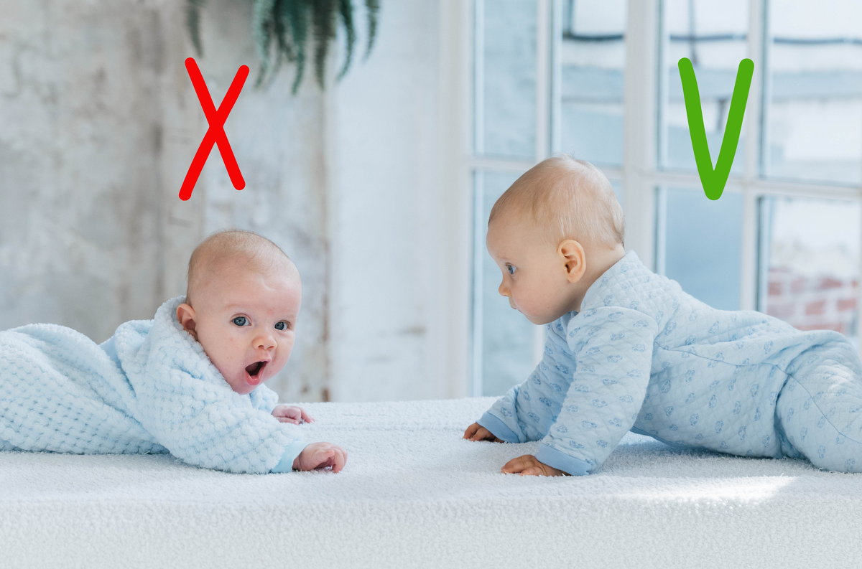
В уроке Этапы развития вы найдёте информацию о том когда и как малыш должен опираться на ручки. Если у вашего малыша опора недостаточная, вы можете выполнять этот блок упражнений дополнительно к Основному комплексу, ориентируясь на возраст и готовность своего малыша. Внимательно читайте возрастные ограничения и описания к упражнениям.
ЛФК ОПОРНОСТЬ 1 (от 4 месяцев)

- Ребёнка берём спиной к себе, плотно прижав ноги и попу к своему животу.
- Первоначально это упражнение надо делать на плотном диване, так как если ребёнок не выставит руки, то есть риск ему удариться лбом о поверхность стола, а удар о диван будет некритичным.
- Другая рука поддерживает ребёнка под грудь, отпуская её, ребёнок наклоняется вперед.
- Это упражнение учит инстинктивно выставлять руки впереди головы.
ХРОНОМЕТРАЖ: 30 с.

ЧАСТОТА: 1 раз в день в составе комплекса и/или в течение дня.

ТИПИЧНЫЕ ОШИБКИ:
- делают не быстро и медленно.
Проблемы со скоростью
Ниже представлено ещё одно упражнение для ребёнка от 4 месяцев — ЛФК ОПОРНОСТЬ 2.

- Опираем ребёнка на руки, ладони расправляем и просим вашего помощника крепко прижать ладошки к поверхности.
- Вы обхватываете ребёнка за плечи и как бы приподнимаете и опускаете его снова на ладони. Ладони при этом не отрываются, но ребёнок должен почувствовать усиление давления на ладони.
ХРОНОМЕТРАЖ: 15 с.

ЧАСТОТА: 1 раз в день в составе комплекса и/или в течение дня.
ЛФК ОПОРНОСТЬ 3

- Одной рукой берём руки ребёнка в районе лучезапястного сустава, другой держим за корпус.
- Опускаем ребёнка, создавая искусственную опору руками.

ХРОНОМЕТРАЖ:15-30 с.

ЧАСТОТА:1 раз в день в составе комплекса и/или в течение дня.

ТИПИЧНЫЕ ОШИБКИ:неправильный захват — брать нужно ближе к кистям, чтобы регулировать опору рук.
ЛФК ДЛЯ РУК НА ВАЛИКЕ (ОБЛЕГЧЁННЫЙ ВАРИАНТ ТАЧКИ)
(с 4,5 месяцев)

- Положите малыша грудкой на валик так, чтобы руки свисали с него.
- Делайте плавные прокаты вперёд, вынуждая малыша опираться на ручки.
ХРОНОМЕТРАЖ:30 с.

ЧАСТОТА: 3-5 раз в день в составе комплекса и/или в течение дня.
ЛФК ГАРМОШКА (с 5 месяцев)

- Фиксируем ножки ребёнка между большим, указательным и средним пальцами одной руки, держим, плотно прижав к столу.
- Вторая рука находится под мышками у ребенка. Она же и задаёт движение вперёд-назад. Сели на пяточки, своим плечом немного придавили сверху (особенно важно, если опора на руки слабая и при гипертонусе ног, когда малыш стремится спину вверх поднять) — и выпад на живот.
ХРОНОМЕТРАЖ: 30-60 с.

ЧАСТОТА:до 5 раз в день в составе комплекса и дополнительно вне его.

ТИПИЧНЫЕ ОШИБКИ:
- Недостаточная фиксация ног. Из-за этого ноги могут как бы уезжать назад и выпрямляться.
- Нет фиксации сверху плечом.
- Недостаточная амплитуда движений (попа на пятки, и потом лечь на живот!).

ТИПИЧНЫЕ ОШИБКИ:
- Недостаточная фиксация ног. Из-за этого ноги могут как бы уезжать назад и выпрямляться.
- Нет фиксации сверху плечом.
- Недостаточная амплитуда движений (попа на пятки, и потом лечь на живот!).

ЛФК РУКИ

Упражнение подходит детям от 5 месяцев. Тренирует опору на ручки и стимулирует раскрытие ладошек.

- Кладём ребёнка на живот.
- Берём ручки в районе локтей.
- Совершаем попеременные удары ручками по столу с последующим проведением кисти в направлении к себе, добиваясь раскрытия ладошки.
Подложите полотенце грубой фактуры, что будет дополнительно стимулировать раскрытие ладошек.
ХРОНОМЕТРАЖ: 30 с.

ЧАСТОТА: 3 раза в день.

СТОЙКА НА РУКАХ (от 5 месяцев)

- Ребенок в положении лежа на животе поперек Ваших ног
- Ноги ребенка могут полностью лежать на Ваших или ,как показано на видео опущены на пол.
- Использовать прием во время игр и совместного общения с ребенком в течение дня.

